太阳影子定位

摘要

目前，如何确定视频的拍摄地点和拍摄日期是视频数据分析的重要方面，颇具研究意义。本文通过建立数学模型，给出了通过分析视频中物体的太阳影子变化，确定视频拍摄的地点和日期的方法。

针对问题一，以太阳高度角为切入点，通过建立直杆所在地的地平坐标系及第一赤道坐标系可分析出影子长度与杆的高度、观测地经纬度、观测日期及时间的关系。进而可以建立影子长度变化的数学模型。利用 Mathematica 软件编写程序做出题目要求的时间段内的杆的影长变化曲线以及影长关于各个参数的变化曲线以观察影长关于各个参数的变化规律。通过求解得到，天安门广场影长最短的时间出现在 12 点 12 分。

针对问题二，建立空间定位模型。利用影长、太阳方位角与时间的关系进行建模。利用附件中所给数据算出影长并将其与时间进行二次拟合，得到拟合函数及影长最短的具体时间，进而结合问题一所建立的模型可以得到该地的经度。为提高计算精度并消除误差，将太阳方位角与时间进行三次拟合，并结合目标规划模型利用最小二乘法、二分法使太阳方位角的计算误差最小，从而算出较为准确的地理纬度。求解得到附件 1 中所给数据的地点为东经 109°22’59’’北纬 18°11’15’’，即海南省三亚市 56 公里外的海域。

针对问题三，建立时空定位模型。该地经度以及这一天最有可能的纬度可以利用问题二中所建立的空间定位模型得到。继而利用遍历法结合最小二乘法以及二分法遍历一

- 365 天，找到使误差最小的日期以及最合适的纬度。利用 C 语言编程求解可以得到附件 2 中所给数据的日期为 5 月 18 日，地理位置为东经 72°19’48’’，北纬 33°56’15’’，即巴基斯坦的伊斯兰堡。附件 3 中所给数据的日期为 4 月 2 日，地理位置为东经 108°

56’42’’，北纬 31°41’5’’，即重庆市城口县。

针对问题四，建立视频定位模型。首先对所给视频进行处理，将视频导入 Matlab，每隔两分钟截取一帧，继而利用像素尺量取图像上各个点的坐标，并利用杆长两米的条件进行比例变换。为了消除图像畸变，我们建立两个不同的坐标系进行坐标系变换。将预处理后的数据，利用问题二、三中建立的模型进行求解，得到最终的结果为：已知日期时，地点为东经 127°37’55’’，北纬 48°11’29’’，即黑龙江省黑河市。日期未知时，日期为 4 月 18 日，地理位置为东经 127°37’55’’，北纬 13°18’45’’，即菲律宾东部海域。

关键词 ：坐标系变换，二、三次拟合，目标规划模型，最小二乘法，遍历法，像素尺

1

一、问题的重述

1.1 问题的背景

在当今视频拍摄技术高速发展的时代，对视频数据的分析处理逐渐成为一项重要的研究课题，而如何确定视频的拍摄地点和拍摄日期是视频数据分析的重要方面。其中一种简单的情形是：通过分析视频中物体的太阳影子变化，通过测量影子方位及长度与杆的实际长度、经纬度、时间等参数，确定视频的拍摄地点和拍摄日期，这一技术也称为太阳影子定位技术。

1.2 问题的重述

1、建立影子长度变化的数学模型，分析影子长度关于各个参数的变化规律，并应用你们建立的模型画出 2015 年 10 月 22 日北京时间 9:00-15:00 之间天安门广场（北纬 39 度 54 分 26 秒,东经 116 度 23 分 29 秒）3 米高的直杆的太阳影子长度的变化曲线。

2、根据某固定直杆在水平地面上的太阳影子顶点坐标数据，建立数学模型确定直杆所处的地点。将你们的模型应用于附件 1 的影子顶点坐标数据，给出若干个可能的地点。

3、根据某固定直杆在水平地面上的太阳影子顶点坐标数据，建立数学模型确定直杆所处的地点和日期。将你们的模型分别应用于附件 2 和附件 3 的影子顶点坐标数据，给出若干个可能的地点与日期。

4、附件 4 为一根直杆在太阳下的影子变化的视频，并且已通过某种方式估计出直杆的高度为 2 米。请建立确定视频拍摄地点的数学模型，并应用你们的模型给出若干个可能的拍摄地点。

如果拍摄日期未知，你能否根据视频确定出拍摄地点与日期？

二、问题的分析

2.1 对问题一的分析

针对问题一，杆影子长度L变化的直接影响因素为太阳高度角θ和杆的高度h。我们以太阳高度角为切入点，通过建立关于直杆所在地的地平坐标系及第一赤道坐标系^{[1]}同时借助地理知识、向量知识并运用几何证明，可分析出影响太阳高度角的参数有观测点的地理纬度φ、该时刻的赤纬角δ及太阳时角ω并且影响赤纬角δ的因素为日期T，影响时角ω的因素有观测地经度β与平太阳时t。继而根据影子长度与杆的高度、观测地经纬度、观测日期及时间的关系可以建立影子长度变化的数学模型。利用上述建立好的模型及 Mathematica 软件编写程序可以做出影长关于各个参数的变化曲线进而可以观察影长关于各个参数的变化规律以及题目要求的时间段内的杆的影长变化曲线。

2

2.2 对问题二的分析

针对问题二，通过观察附件 1 中所给的数据我们发现，单纯 x 与 y 随时间的变化量太小。若对其直接进行拟合，误差较大。为了减小计算过程中出现的误差，我们考虑利用另外两个变量即影长、太阳方位角与时间的关系进行建模。利用附件中所给数据算出影长并将其与时间 t 进行二次拟合可以找到影长最短的具体时间，进而利用第一问所建立的模型可以得到该地区的地理经度。为了进一步提高计算精度并消除误差，我们将太阳方位角与时间进行三次拟合，并结合目标规划模型利用最小二乘法、二分法使太阳方位角的计算误差最小，进而算出较为准确的地理纬度。

2.3 对问题三的分析

针对问题三，可以先利用问题二中所建立的空间定位模型，得到该地的经度，以及这一天最有可能的纬度。继而用遍历法遍历一年 365 天，结合最小二乘法以及二分法建立时空定位模型，找到使误差最小的日期以及最合适的纬度。最后根据经纬度，日期即能定位时间以及空间位置。以上过程，可以利用 code：：blocks C 语言编程实现。

2.4 对问题四的分析

针对问题四，首先应对所给视频进行处理。可以将视频导入 Matlab，每隔两分钟截取一帧，继而利用像素尺可以量取图像上各个点的坐标，并利用杆长两米的条件可以进行比例变换，得到各个点以米为单位的坐标。通过观察视频还可以发现由于拍摄角度问题，图像出现了畸变，我们通过建立两个不同的坐标系进行坐标系变换以消除畸变。进行完以上预处理后，可以得到 21 组时间点下的 x，y，L 的数据，可以利用问题二和问题三中建立的模型进行求解，得到最终的结果。

三、模型假设

1、假设太阳光为平行光，不考虑太阳光线穿过大气层时所发生的折射；

2、假设地球为一个规则光滑球体，不考虑高山阻挡、海拔高度等因素的影响；

3、假设地球上某地的水平地面是地球球面上过该地的切面；

4、假设不考虑阴天没有阳光的情况；

5、假设地球绕太阳运动轨道为标准圆；

6、假设一年 365 天，不考虑闰年的情况；

7、假设不考虑问题四中图像的透视。

四、名词解释与符号说明

3
4.1 名词解释

名词 | 解释
太阳高度角 | 太阳光线与地面的夹角。
赤纬角 | 是地球赤道平面与太阳和地球中心的连线之间的夹角。
 | 指日面中心的时角，即从观测点天球子午圈沿天赤道量至太
太阳时角 | 阳所在时圈的角距离。
真太阳时 | 以当地太阳位于正南向的瞬时为正午
平太阳时 | 参考的国家地区报时时间，如北京时间，其每天的时间间隔
平太阳时 | 是相等的。
太阳方位角 | 指太阳光线在地平面上的投影与当地经线的夹角


4.2 符号说明

符号 | 说明 | 单位
θ | 太阳高度角 | 度
δ | 赤纬角 | 度
ω | 太阳时角 | 度
φ | 地理纬度 | 度
β | 地理经度 | 度
T | 日期 | 日
t | 平太阳时 | 小时
ST | 真太阳时 | 小时
L | 杆影子长度 | 米
h | 杆的高度 | 米
α | 太阳方位角 | 弧度
 | 标准时区的经度 | 度
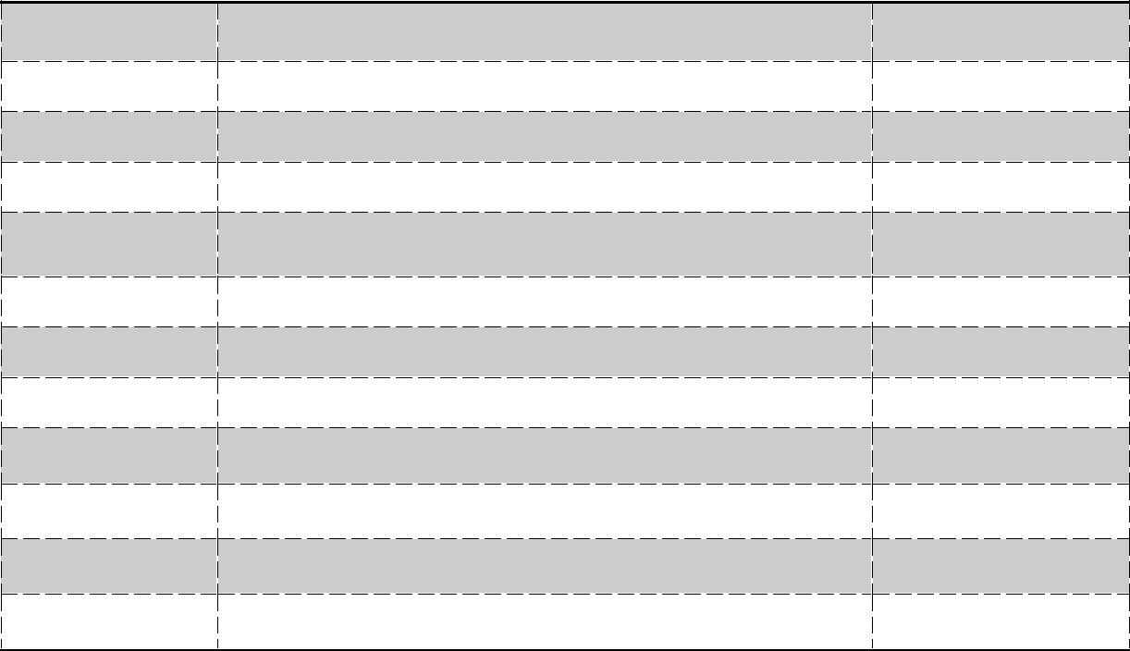

五、模型的建立与求解

5.1 问题一 —— 影子长度变化的数学模型

建模流程如图 1 所示：

4
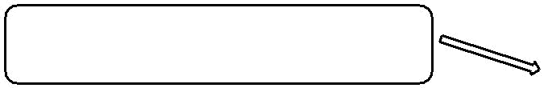

建立直杆所在地的地平坐标系
 | 借助向量
 | 及地理知 | 建立影子长
 | 识、运用 | 度变化模型
 | 几何证明
建立赤道坐标系 | 方法分析
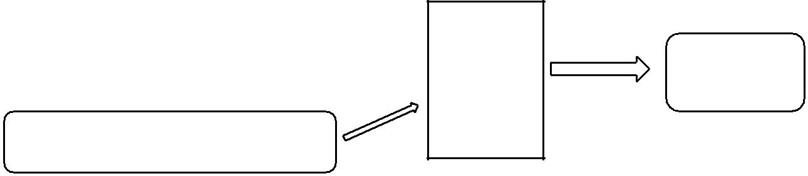

图 1 问题一建模流程

5.1.1 坐标系的建立

- 直杆所在地的地平坐标系

以直杆底端为原点，水平地面为 xoy 平面，直杆垂直于地面所以定为 z 轴。由于太阳东升西落，所以以正东方向为 x 轴正方向，以正北方向为 y 轴正方向,沿杆顶端方向为 z 轴正方向^{[2]}，影子顶点的坐标记为(x ,y)，定义的坐标系的情况如图 2 所示。（图中 AH 为直杆 h，AF 为杆的影子 L，θ为太阳高度角。）
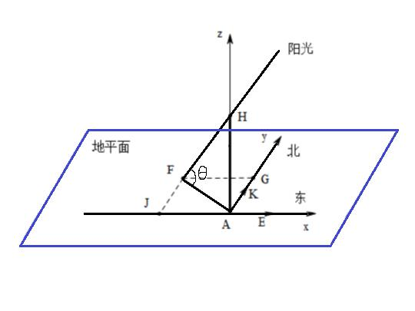

图 2 直杆所在地的地平坐标系

- 第一赤道坐标系

第一赤道坐标系是一种天球坐标系。过天球中心与地球赤道面平行的平面称为天球赤道面，它与天球相交而成的大圆称为天赤道。赤道面是赤道坐标系的基本平面。^{[3]}建立赤道坐标系如图 3 所示。图中：ω为太阳时角，指日面中心的时角，即从观测点天球子午圈沿天赤道量至太阳所在时圈的角距离。δ为赤纬角，是地球赤道平面与太阳和地球中心的连线之间的夹角。A 为观测地，B 为太阳直射点，过 A、B 地的经线与赤道面交于 C、D 点，φ为观测地 A 的地理纬度。在赤道坐标系中，太阳位置由时角ω和赤纬角δ共同决定。

5
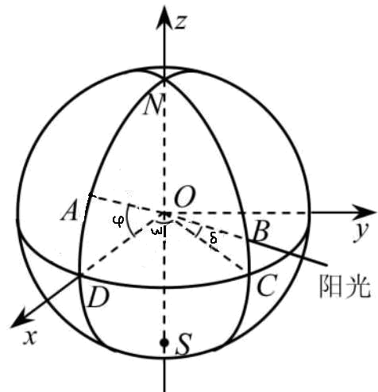

图 3 赤道坐标系

5.1.2 模型的建立

5.1.2.1 参数的计算

➢ | 太阳高度角的表示
 | 由图 2 结合三角函数可以推算出式（1）。
 | tan = | h |  | （1）
 | tan = | L |  | （1）
➢ | 太阳时角的计算
 | 由地理知识可得太阳时角 的计算公式如（2）（3）（4）所示：
 | ω = 15° × （ST − 12) |  |  | （2）
 | ST = t + ∆t |  |  | （3）
 | ∆t = (β − ) ÷ 15° |  |  | （4）

（式中ω为太阳时角；ST为真太阳时；t 为平太阳时，在中国地区 t 取北京时间； 为标准时区的经度，在中国取 120°；β为当地经度；∆t为时差。）^{[4]}

- 赤纬角的计算
由地理知识得赤纬角δ的计算公式如（5）所示：
sin = 0.39795 cos[0.98563( − 173)] | （5）

(式中 T 表示日期，T= 1 时表示 1 月 1 日，T= 365 时表示 12 月 31 日。）^{[5]}

- 太阳高度角的计算推导

6

（1）赤道坐标系下的坐标表示

由图 3 可知，阳光直射方向的单位向量 受两个因素影响：时角ω和赤纬角δ；表

示旗杆地点方向的单位向量 受两个因素影响：旗杆所在地的经度β（中国经度在东经
0 到 180 度），纬度φ（中国纬度在北纬 0 到 90 度）。所以这两个单位方向向量可以表

示为： =(cos cos , cos sin , sin )， =(cos , 0, sin )。

（2）赤道坐标系到地平坐标系的坐标变换

在赤道坐标系中向量， =(cos , 0, sin )，即为地平坐标系的 z 轴在赤道坐标系

中的坐标表示。由三坐标轴垂直与上述条件可得到：赤道坐标系下地平坐标系的三坐标
轴的对应的方向向量分别为：x 轴(0,1,0)；y 轴：(− sin , 0, cos )；z 轴：(cos , 0, sin )。得
0 | −
到坐标系变换矩阵：[1 | 0 | 0 ],根据坐标系变换，得到地平坐标系下赤道坐标
0

系的三坐标轴所对应的方向向量： x 轴：(0, − sin , cos )；y 轴：(1,0,0)；z 轴： (0, cos , sin ) 。 从 而 得 到 太 阳 光 在 地 平 坐 标 系 下 的 对 应 的 向 量 坐 标 为 (cos sin , − sin cos cos + cos sin , cos cos cos + sin sin )。由图 2 结合

向量几何知识可知太阳高度角的正弦值如式（6）所示:

 |  |  |  |  | （6）
sin = cos〈 , 〉 = cos cos cos + sin sin |  |  |  |  | （6）

5.1.2.2 影子长度与各个参数的关系

由以上各个参数的计算公式可以分析出影子长度与各个参数的关系，如图 4 所示:
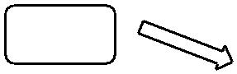
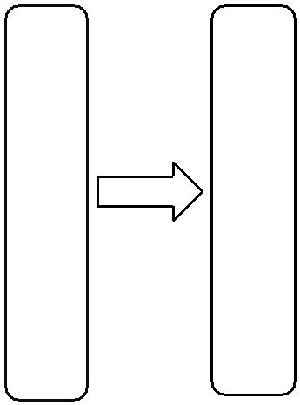

时刻 t
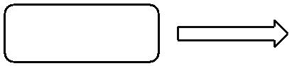
太阳时角ω
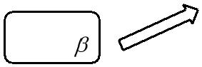

经度
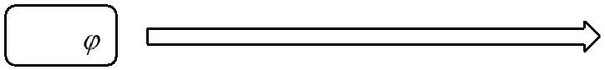

纬度
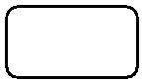
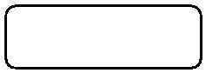

日期 T  赤纬角


太 | 影
阳 | 子
高 | 的
度 | 长
角 | 度
❑ | L

图 4 影长与各个参数关系图

7

5.1.2.3 具体模型的建立

由以上得到的（1）（2）（3）（4）（5）（6）6 个式子，进行分析化简可得以下方程组，建立出影子长度变化的数学模型：
tan = | h
tan = | L |  | （1）
sin = cos cos cos + sin sin |  |  | （6）
sin = 0.39795 cos[0.98563( − 173)] |  |  | （5）
ω = 15° × [ + ( − ) ÷ 15° − 12] |  |  | （7）

5.1.3 模型的求解

5.1.3.1 影子长度关于各个参数的变化规律

根据上述模型，我们分析了影子长度关于地理经度、纬度以及时间三个参数的变化规律。我们假设的旗杆高度为 1m。

- 影子长度关于经度的变化规律

不妨设纬度为北纬 45，时间为中午十二点整，日期为一月一日。将数据代入模型，利用 Mathematica 软件做出图像,如图 5 所示（图中横轴为经度，纵轴为影子长度）：
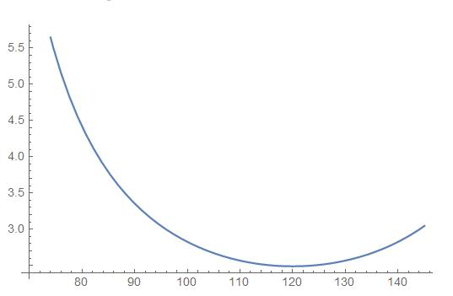

图 5 问题一影长关于经度变化曲线

- 影子长度关于纬度的变化规律

不妨设经度为东经 100，时间为中午十二点整，日期为一月一日。将数据代入模型，利用 Mathematica 软件做出图像,如图 6 所示（图中横轴为纬度，纵轴为影子长度）：

8
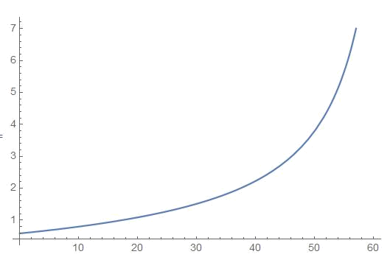

图 6 问题一影长关于纬度变化曲线

- 影子长度关于时间的变化规律

不妨设经度为东经 100，纬度为北纬 45，日期为一月一日。将数据代入模型，利用 Mathematica 软件做出图像,如图 7 所示（图中横轴为时间，纵轴为影子长度）：
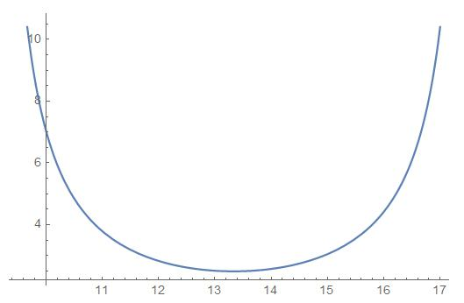

图 7 问题一影长关于时间变化曲线

5.1.3.2 三米高的直杆的太阳影子长度的变化曲线

对上述建立模型用 Mathematica 软件进行求解，其中 t 取北京时间， s 取 120°，
 与  取天安门广场经纬度 取39.907° = | 71833 | ，  取116.391° = | 210433 | ，得时
 与  取天安门广场经纬度 取39.907° = | 324000 | ，  取116.391° = | 324000 | ，得时
角ω = 15(− ³²⁹⁵⁶⁷₂₇₀₀₀ + )。因为 10 月 22 日所以 T 取 295，可得赤纬角δ = −11.459°，太

阳高度角sin = −0.13 + 0.75cos[15 (− ³²⁹⁵⁶⁷₂₇₀₀₀ + ) ∗ ₁₈₀]。最后可以得到影子长度与当

地平太阳时的关系如式（8）所示：

 | √1−(−0.13+0.75cos[15×( |  |  | −329567 |  |  |  |  |  |  | 2
 |  |  |  |  |  | + )× |  |  |  |  | ])
 |  |  |  |  |  |  |  | 180 |  |  | ])
L = 3 × | 27000 |  |  |  |  |  |  |  |  |  |  | (8)
L = 3 × |  | −0.13+0.75cos[15×( | −329567 |  | + )× |  |  |  |  | ] |  | (8)
 |  | −0.13+0.75cos[15×( |  |  |  |  | 180 |  |  | ]
 | 27000

9

得到上式后用 Mathematica 软件作图（程序见附录 1）变化曲线如图 8 所示（图中横轴为时间，以小时为单位；纵轴为影子长度，以米为单位）：
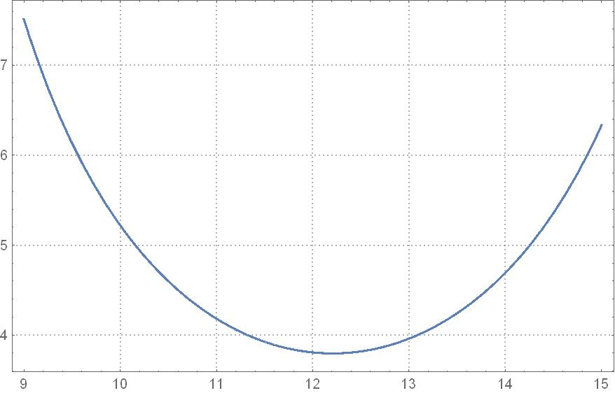

图 8 问题一三米高的直杆的太阳影子长度的变化曲线

通过式（8）影长 L 对 t 求一阶导数可以得出天安门广场影长最短的时间出现在 12

- 12 分。

5.2 问题二的求解 —— 基于最小二乘法的空间定位模型

建模流程如图 9 所示：
影长 L 与 | 二次
时间 t | 拟合 |  | 地
 |  |  | 理
太 阳 |  | 最 | 经
方 位 | 三次 | 小 | 纬
方 位 | 拟合 | 二 | 纬
角 与 | 拟合 | 二 | 度
角 与 |  | 乘 | 度
时间 t |  | 乘 | 度
时间 t |  | 法
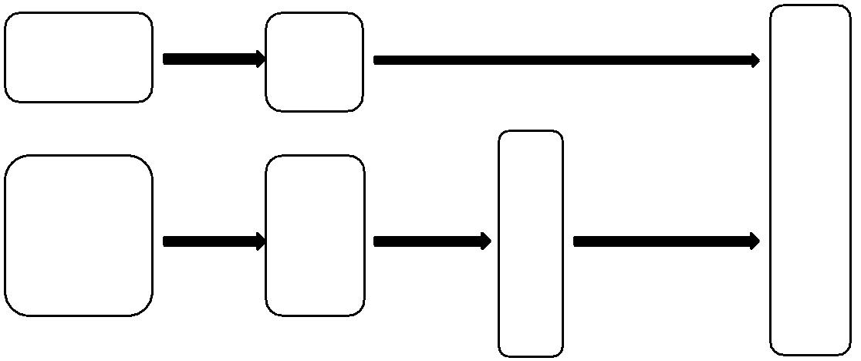

图 9 问题二建模流程

5.2.1 模型的准备

- 参数的计算

由前述太阳光在地平坐标系下的对应的向量坐标为：

(cos sin , − sin cos cos + cos sin , cos cos cos + sin sin )，可得若杆长为 h，则影子顶点的坐标如式（9）（10）所示：

10
= |  |  | δ |  |  | × ℎ |  |  | （9）
 |  | cosφcosδcosω+sinφsinδ
Y = | sinδcosφ−sinφcosδcosω |  |  |  |  |  | × ℎ |  | （10）
Y = | cosφcosδcosω+sinφsinδ
由勾股定理得式（11）
L = √ ² + ² |  |  |  |  |  |  |  |  | （11）

由太阳方位角的定义可知，太阳方位角可近似地看作是竖立在地面上的直线在阳光下的阴影与正南方的夹角^{[6]} ，所以在地平坐标系中太阳方位角可近似表示为式（12）所示：
α = arctan （ |  |  | ） |  | （12）
由资料查得太阳方位角的具体计算公式如式（13）所示：
α = arcsin[ |  |  | cosδsin ω | ] | （13）^{[7]}
α = arcsin[ | cos[arcsin[sin sin +cos cos cos ]] |  |  | ] | （13）^{[7]}

- 数据的预处理

由式（11）可以算出杆长 L（以米为单位），式（12）可以算出方位角（以弧度为单位），处理后的数据如图 10 所示：
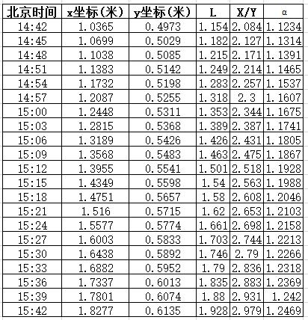

图 10 问题二预处理后的数据

5.2.2 模型的建立

- 求解地理经度的模型

11

将时间进行单位转换后，利用 Matematica 软件编程对预处理过的 21 组时间与影长的数据进行二次拟合（详细程序见附录 2）可以得到如式（14）所示二次函数：
L = 0.154192 ² − 3.91387t + 25.3673 | (14)

将 L 对 t 求一阶导数，当其为 0 时即得到影长最短的时间，进而再利用问题一中建立的模型即可得到当地的经度。

- 求解地理纬度的模型

将时间进行单位转换后，利用 Matematica 软件编程对预处理过的 21 组时间与太阳方位角的数据进行三次拟合（详细程序见附录 3）可以得到如式（15）所示三次函数：
f( ) = α = 0.0125573 ³ | − 0.603214 ² + 9.75431 − 51.805 | (15)

为了进一步消除误差，使用最小二乘法。在 0 到 60°N（因为 60°N 再往北已经接近北极圈，离中国较远，所以不予考虑）对纬度等距取值。对每一个纬度值，从 14:42 到 15:43 之间均匀取 101 个时间点，对每一个时间点计算利用式(13)在该纬度值下求出的太阳方位角与拟合函数式(15)求出的太阳方位角的差的平方值。继而，将该纬度值下所有时间点的计算的差值平方相加，见式（16）。最后利用二分法，设置精度为 0.01，将不同纬度值下的计算值不断比较，取较小的计算值下的纬度值作为新的区间范围，不断缩小区间范围，以得到精确的纬度值。我们利用 code：：blocks C 语言编程(代码见附录4)实现以上步骤，求出恰当的纬度。
∑¹⁰⁰(f( ) − arcsin[ |  | cosδsin ω | ])² | （16）
=0 |  | cos[arcsin[sin sin +cos cos cos ]]

5.2.3 模型的求解

- 经度的求解

影长与时间的二次拟合图像如图 11 所示：

局部图： 整体图：
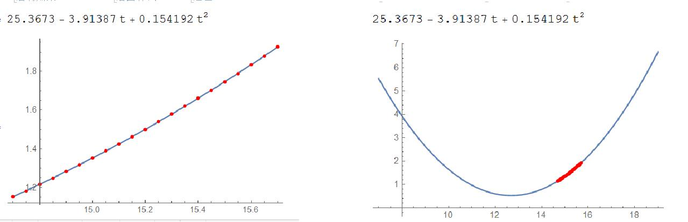

12
图 11 问题二影长关于时间的二次拟合曲线
通过式（14）中 L 对 t 求一阶导数，即 = 0，可以求得 t=12.7078，由于误差极

小，可以认为北京时间正午时即中午十二点整影子最短。由问题一所建立模型中的方程组分析可知，当 ω=0 时，影长最小。所以令公式（ 7 ）中ω = 0，可以列出方程
- = 15 × (t + ^{β−}₁₅^{120°} − 12) = 0（其中 t=12.7078）

解得经度β=109.383 °即 109°22’59’’。

- 纬度的求解

太阳方位角与时间的三次拟合图像如图 12 所示：
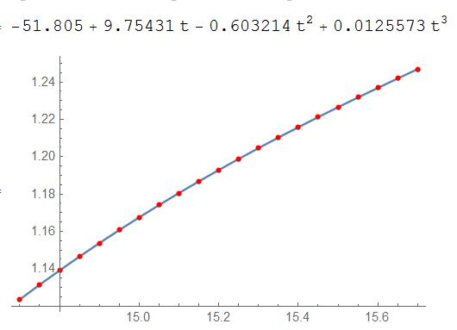

图 12 问题二太阳方位角与时间的三次拟合曲线
由β=109.383°，T=108（4 月 18 日）代入式（13）得式（17）：
 |  |  |  | 0.985sin[ |  |  | 1 | (−12.7078+ )]
arctan （ |  | ） = arcsin[ |  | 12 |  |  |  |  |  |  |  |  | ] （17）
arctan （ |  |  |  | 1
 |  |  |  | cos[arcsin[0.175+0.985 cos cos[ |  |  |  |  |  |  | (−12.7078+ )]
 |  |  |  |  |  |  |  |  | 12
基于最小二乘法使式（18）最小，利用最初取的纬度值，并结合二分法不断缩小纬
度区间范围，直到求出符合精度的纬度。
 |  |  |  | 0.985 sin[ | 1 | (−12.7078+ )]
100 |  |  |  | 0.985 sin[ |  |  |  |  |  |  |  |  | 2
100 |  |  |  | 12
∑ ₌₀(f( ) − arcsin[ |  |  |  |  |  |  |  |  |  |  |  |  |  | ]) （18）
 |  |  | cos[arcsin[0.175 sin +0.985 cos cos[ |  |  |  |  |  |  | 1 |  | (−12.7078+ )] |  | ]) （18）
 |  |  |  | 12
利用 code：：blocks C 语言编程求解得φ=0.317432，即 18.1875°,即 18°11’15’’。

13
- 位置定位

观测地点经纬度为东经 109°22’59’’北纬 18°11’15’’，通过 google 地图查询得该地点在海南省三亚市 56 公里外的海域。

5.3 问题三——基于遍历法的时空定位模型

建模流程如图 13 所示：
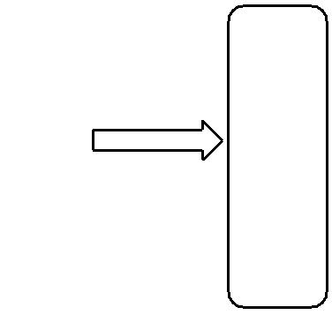

 |  | 找到
 | 遍 | 最合
解出某天 |  | 最合
解出某天 | 历 | 适的
最恰当的 |  | 适的
最恰当的 | 一 | 日期
经纬度 |  | 日期
经纬度 | 年 | 与地
 | 365 | 理位
 | 天 | 置
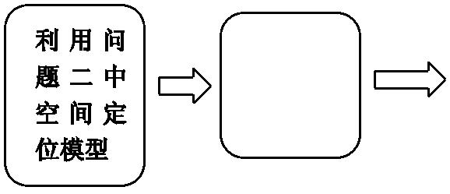

图 13 问题三建模流程

5.3.1 模型的建立

同样的，我们先对附件 2、3 的数据进行预处理，得到处理后的数据分别如图 14、
- 所示：
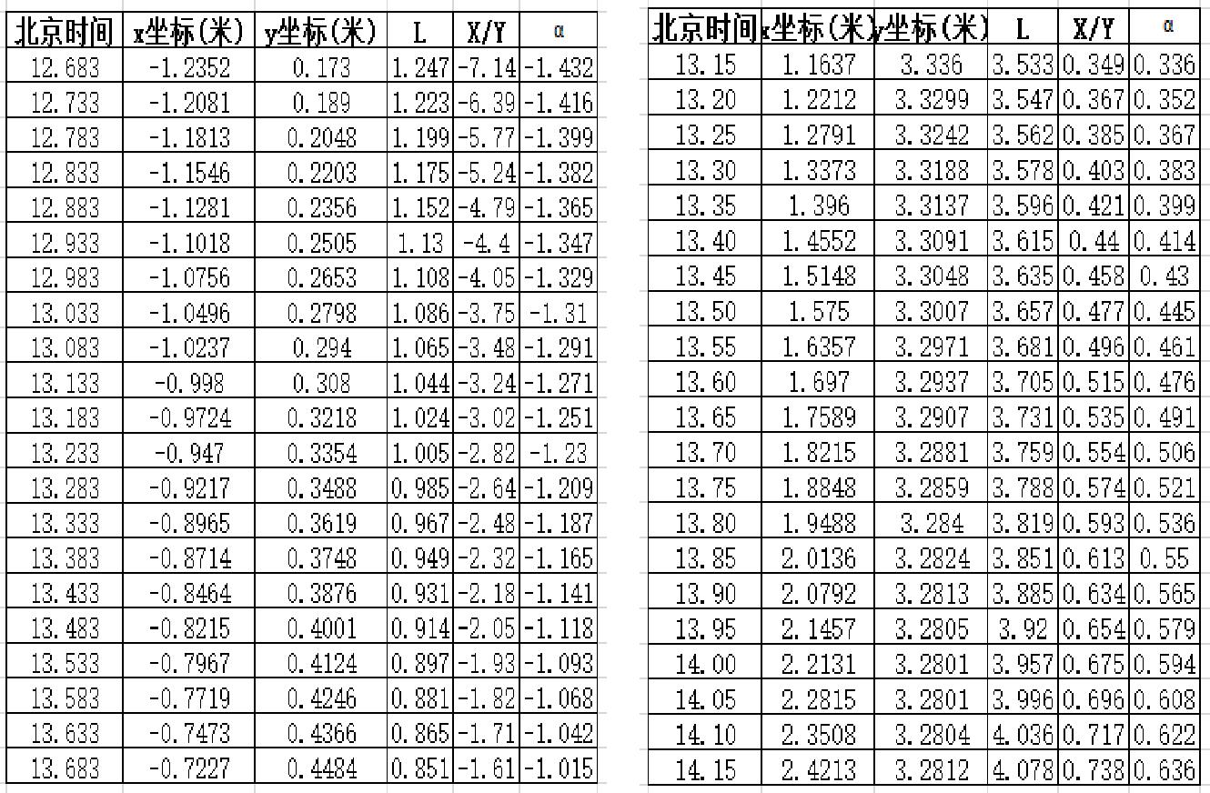

图 14 问题三附件 2 处理后的数据 图 15 问题三附件 3 处理后的数据

14

先利用问题二中所建立的空间定位模型，可以得到该地的经度，以及这一天最有可能的纬度。继而用遍历法遍历一年 365 天并再次结合空间定位模型，采用最小二乘法以及二分法找到使误差最小的日期以及最合适的纬度。最后根据经纬度，日期即能定位时间以及空间位置。以上过程，我们同样利用 code：：blocks C 语言编程实现。

5.3.2 模型的求解

5.3.2.1 附件二的求解

- 经度的求解

将影长 L 与时间 t 利用 Mathematica 软件进行二次拟合并做出拟合图像。得到拟合出的二次函数如式（19）所示，详细程序见附录 5。

L = 0.0984576 2
− 2.993 + 23.3698

（19）

拟合图像如图 16 所示：

局部图：
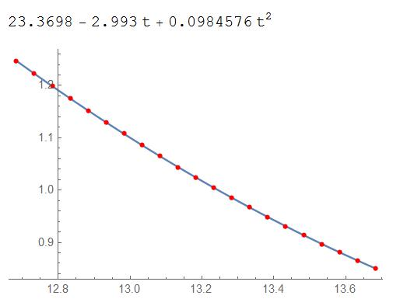

整体图：
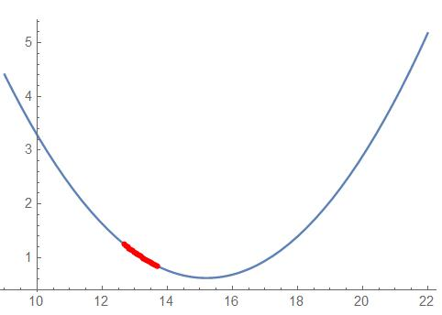

图 16 问题三附件 2 影长与时间的二次拟合图像

求影长 L 关于时间 t 的一阶导数，通过式（19）中 L 对 t 求一阶导数，即 = 0，可以求得 t=15.178。同问题二所建立的空间定位模型，可以求得经度β=72.33°，即 72°

19’48’’。

- 纬度及日期的求解

将太阳方位角与时间利用 Mathematica 软件进行三次拟合并做出拟合图像。得到拟合出的三次函数如式（20）所示，详细程序见附录 6。
f( ) = α = 0.031035 ³ | − 1.11787 ² + 13.702 − 58.7124 | （20）
 | 15

太阳方位角与时间的三次拟合图像如图 17 所示：
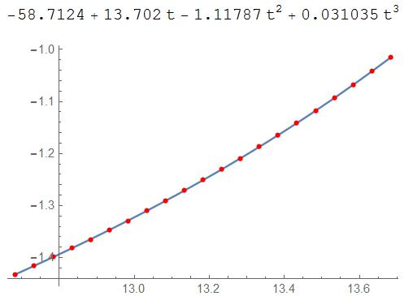

图 17 问题三附件 2 太阳方位角与时间的三次拟合图像
由α=72.33°，结合问题二中的空间定位模型可以得到式（21）：
 |  |  | cos[δ]sin[ | 1 | (−15.178+ )]
arctan （ |  | ） = arcsin[ | cos[δ]sin[ | 12 |  |  |  | ] | （21）
arctan （ |  | ） = arcsin[ | cos[arcsin[sin[ ] sin[ ]+cos[ ] cos[ ]cos[ |  |  | 1 | (−15.178+ )] | ] | （21）
 |  | ） = arcsin[ |  |  |  | 12 | (−15.178+ )] | ]

基于最小二乘法使式（22）最小，利用最初取的纬度值，并利用二分法不断缩小纬度区间范围，直到求出符合精度的纬度。
 | cos[δ]sin[ | 1 | (−15.178+ )]
∑ ₌₀¹⁰⁰(f( ) − arcsin[ | cos[δ]sin[ | 12 |  |  |  | ])² | （22）
∑ ₌₀¹⁰⁰(f( ) − arcsin[ |  |  | 1 |  |  | ])² | （22）
 | cos[arcsin[sin[ ] sin[ ]+cos[ ] cos[ ]cos[ |  |  |  | (−15.178+ )]
 |  |  |  | 12 | (−15.178+ )]

最后利用枚举法遍历一年 365 天求出符合最小二乘原理的日期及纬度。利用 code：：
blocks C 语言编程（具体代码见附录 7）实现以上过程，求解得纬度φ=0.59232，即北

- 33°56’15’’；日期 T= 169，即 5 月 18 日。

5.3.2.2 附件三的求解

- 经度的求解

将影长 L 与时间 t 利用 Mathematica 软件进行二次拟合并做出拟合图像。得到拟合出的二次函数如式（23）所示，详细程序见附录 8。
L = 0.297114 ² − 7.56868 + 51.6846 | （23）

拟合图像如图 18 所示：

16

局部图： 整体图：
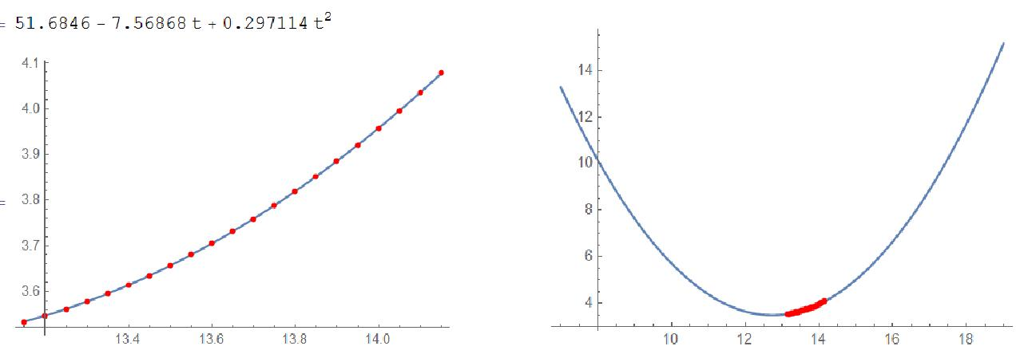

图 18 问题三附件 3 影长与时间的二次拟合图像
求影长 L 关于时间 t 的一阶导数，通过式（23）中 L 对 t 求一阶导数，即 = 0，

可以求得 t=12.737。同问题二所建立的空间定位模型，可以求得经度β=108.945°，即 108°

56’42’’。

- 纬度及日期的求解

将太阳方位角与时间利用 Mathematica 软件进行三次拟合并做出拟合图像。得到拟合出的三次函数如式（24）所示，详细程序见附录 9。
f( ) = α = −0.00503432 ³ | + 0.185181 ² − 1.94009 + 5.27339 | （24）

太阳方位角与时间的三次拟合图像如图 19 所示：
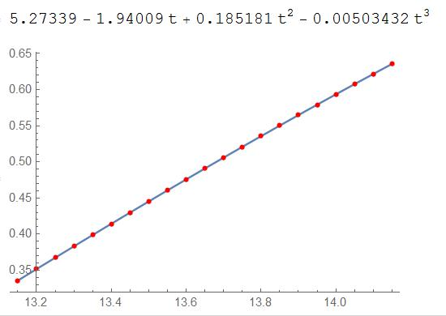

图 19 问题三附件 3 太阳方位角与时间的三次拟合图像
由β=108.945°，结合问题二中的空间定位模型可以得到式（25）：

17
 |  | 1
 |  |  | cos[δ]sin[ |  | (−12.737+ )]
 |  | 12
arctan （ |  | ） = arcsin[ | cos[arcsin[sin[ ] sin[ ]+cos[ ] cos[ ]cos[ |  |  | 1 | (−12.737+ )] | ] | （25）
 |  | ） = arcsin[ |  |  |  | 12 | (−12.737+ )] | ]

基于最小二乘法使式（26）最小，利用最初取的纬度值，并利用二分法不断缩小纬度区间范围，直到求出符合精度的纬度。
 | cos[δ]sin[ | 1 | (−12.737+ )]
∑ ₌₀¹⁰⁰(f( ) − arcsin[ | cos[δ]sin[ | 12 |  |  |  | ])² | （26）
∑ ₌₀¹⁰⁰(f( ) − arcsin[ |  |  | 1 |  |  | ])² | （26）
 | cos[arcsin[sin[ ] sin[ ]+cos[ ] cos[ ]cos[ |  |  |  | (−12.737+ )]
 |  |  |  | 12 | (−12.737+ )]

最后利用枚举法遍历一年 365 天求出符合最小二乘原理的日期及纬度。利用 code：： blocks C 语言编程实现以上过程（具体代码见附录 10）。由于在一开始运行程序的时候，发现纬度在南海位置误差最小，但不符合实际，所以令纬度最小值为 6°N，得到恰当结果。求解得纬度β=0.553，即北纬 31°41’5’’；日期 T= 92，即 4 月 2 日。

- 时空定位

附件 2 中的日期为 5 月 18 日，地理位置为东经 72°19’48’’，北纬 33°56’15’’， 通过 google 地图查询得该地点在巴基斯坦的伊斯兰堡。

附件 3 中的日期为 4 月 2 日，地理位置为东经 108°56’42’’，北纬 31°41’5’’， 通过 google 地图查询得该地点在重庆市城口县。

5.4 视频定位模型


建模流程如图 20 所示：

拍

摄

利用空间
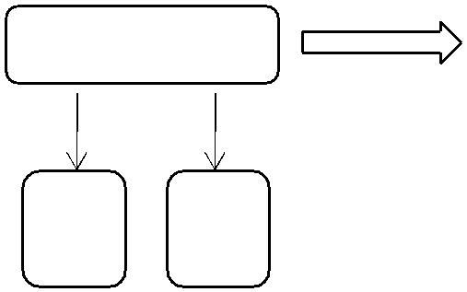
地

视频处理 ^{定位模型} _{点}
与时空定
及
位模型
日

期
截取 畸变

图像 矫正

图 20 问题四建模流程

5.4.1 模型的建立

5.4.1.1 视频处理

- 图像截取

18

将视频导入 Matlab，每隔两分钟截取一帧。继而在截取的图像上，以图中旗杆与影子延长线的交点为原点建立一个平面直角坐标系 xoy。x 轴方向为图像的水平边缘方向，向右为正；y 轴方向为图像的竖直边缘方向，向上为正。继而利用像素尺量取图像上影子定点坐标 x，y，并利用杆长两米的条件进行比例变换，得到 x，y 以米为单位的数值。所得到的数据如图 21 所示：
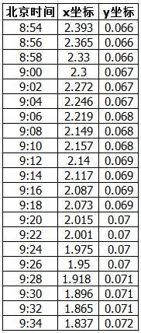

图 21 问题四视频中不同时刻的影子定点坐标

- 畸变矫正

通过观察视频还可以发现由于拍摄角度问题，图像出现了畸变。所以我们再建立一个平面直角坐标系 x’o’y’，从俯视的角度看，以旗杆的底部为原点，向东为 x’轴，如图 23 中红线所指方向，以向北为 y’轴，如图 22 中紫线所指方向。
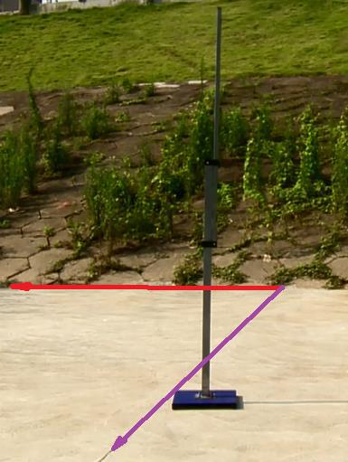

图 22 平面直角坐标系 x’o’y’

为了消除畸变我们进行坐标系的变换，在 xoy 坐标系下，测出图 23 中 x’对应的向

19
量为(−1,0)，y’对应的向量为(√₂² , √₂²)，可以得到变换矩阵[⁻₋¹₁ √⁰₂]，应用到图 21 所示

表格中，并求出相应的长度 L，X/Y，r，得到变换后的坐标随时间变化表格，如图 23 所示。
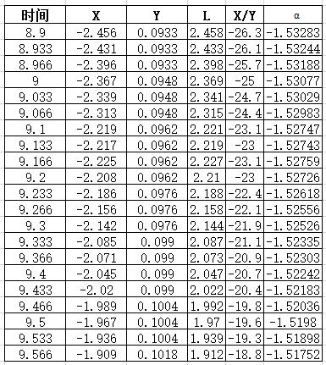

图 23 进行坐标变换后的视频中不同时刻的影子定点坐标

5.4.1.2 视频定位模型的建立

将问题二中所建立的空间定位模型应用于图 23 中的数据，可以得到拍摄地点的地理位置。

在不知道日期的情况下，将问题三中所建立的时空定位模型应用于图 23 中的数据，可以得到拍摄地点的地理位置及拍摄日期。

5.4.2 模型的求解

5.4.2.1 已知日期求地点

- 经度的求解

将影长 L 与时间 t 利用 Mathematica 软件进行二次拟合并做出拟合图像。得到拟合出的二次函数如式（27）所示，详细程序见附录 11。

L = 0.176053 2
− 4.04611 + 24.5182

（27）

拟合图像如图 24 所示：

局部图：

整体图：

20

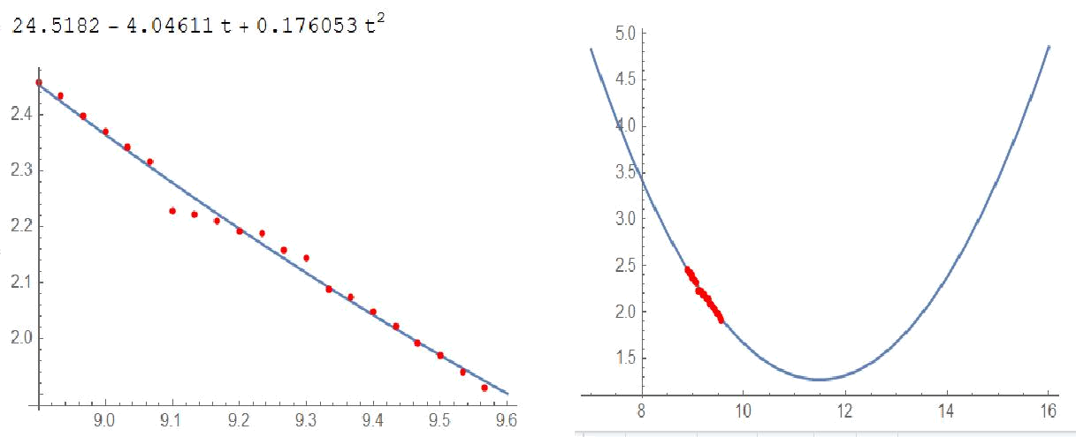

图 24 问题四影长关于时间的二次拟合曲线

通过式（27）中 L 对 t 求一阶导数 = 0，即，可以求得 t=11.4912。同问题二所建立的空间定位模型，可以求得经度β=127.632° 即东经 127°37’55’’。

- 纬度的求解

将太阳方位角与时间利用 Mathematica 软件进行三次拟合并做出拟合图像。得到拟合出的三次函数如式（28）所示，详细程序见附录 12。
f( ) = α = 0.0296427 ³ | − 0.815003 ² + 7.28884 − 24.5246 | （28）

太阳方位角与时间的三次拟合图像如图 25 所示：
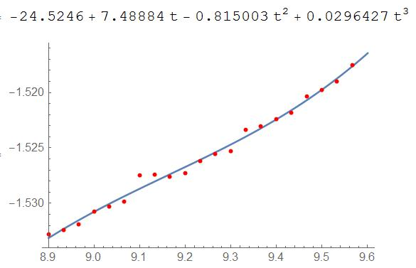

图 25 问题四太阳方位角与时间的三次拟合图像
由β=127.632°，结合问题二中的空间定位模型可以得到式（29）：

21
 |  |  |  | 0.9942∗sin[ | 1 | (−11.4912+ )]
 |  |  |  | 0.9942∗sin[ | 12 | (−11.4912+ )]
arctan ( |  | ) = | arcsin[ |  | 12 |  |  |  | ] （29）
arctan ( |  | ) = | arcsin[ | cos[arcsin[−0.107963∗sin[ ]+0.9942∗cos[ ]cos[ |  |  | 1 | (−11.4912+ )] | ] （29）
 |  |  | arcsin[ |  |  |  | 12 | (−11.4912+ )] | ] （29）

基于最小二乘法使式（30）最小，利用最初将纬度值等分得到几个纬度区间，并结合二分法不断缩小纬度区间范围，直到求出符合精度的纬度。
 | 0.9942∗sin[ | 1 | (−11.4912+ )]
∑ ₌₁¹⁰(f( ) − arcsin[ | 0.9942∗sin[ | 12 |  |  |  | ])² | （30）
∑ ₌₁¹⁰(f( ) − arcsin[ |  |  | 1 |  |  | ])² | （30）
 | cos[arcsin[−0.107963∗sin[ ]+0.9942∗cos[ ]cos[ |  |  |  | (−11.4912+ )]
 |  |  |  | 12 | (−11.4912+ )]
利用 code：：blocks C 语言编程求解(具体代码见附录 13)得φ=48.1858°,即 48°11’29’’。

- 位置定位

观测地点经纬度为东经 127°37’55’’，北纬 48°11’29’’，通过 google 地图查询得该地点在黑龙江省黑河市。

5.4.2.2 日期未知求地点及日期

- 经度的求解
经度的求解同上述已知日期求地点的求解过程，求解结果同上为经度φ=127.632 °
即东经 127°37’55’’。

- 纬度及日期的求解

  - 解过程同问题三中所建立的时空定位模型，将太阳方位角与时间利用

Mathematica 软件进行三次拟合并做出拟合图像。得到拟合出的三次函数如式（28）所示。

由β=127.632°，结合问题二中的空间定位模型可以得到式（31）：
 |  |  | 0.9942∗sin[ | 1 | (−11.4912+ )]
arctan ( |  |  | 0.9942∗sin[ | 12 |  |  |  |  | （31）
arctan ( |  | ) = arcsin[ |  | 12 |  |  |  | ] | （31）
arctan ( |  | ) = arcsin[ | cos[arcsin[−0.107963∗sin +0.9942∗cos cos[ |  |  | 1 | (−11.4912+ )] | ] | （31）
 |  |  |  |  |  | 12 | (−11.4912+ )] | ]

基于最小二乘法使式（32）最小，利用最初将纬度值等分得到几个纬度区间，并结合二分法不断缩小纬度区间范围，直到求出符合精度的纬度。
 |  | 0.9942∗sin[ | 1 | (−11.4912+ )] |  |  |  | 2
∑67 | （f( ) − arcsin [ | 0.9942∗sin[ | 12 |  |  |  | ] ） | （32）
∑67 | （f( ) − arcsin [ |  |  |  | 1 |  | ] ） | （32）
=0 |  | cos[arcsin[−0.107963∗sin +0.9942∗cos cos[ |  |  | 1 | (−11.4912+ )]]
 |  |  |  |  | 12

最后利用枚举法遍历一年 365 天求出符合最小二乘原理的日期及纬度。利用 code：： blocks C 语言编程（具体代码见附录 14）实现以上过程，求解得纬度φ=0.232347，即北纬 13°18’45’’；日期 T= 107，即 4 月 18 日。

22

- 时空定位

日期为 4 月 18 日，地理位置为东经 127°37’55’’，北纬 13°18’45’’，通过 google 地图查询得该地点在菲律宾东部海域。

六、模型的评价

6.1 模型的优点

1、模型具有严谨的推导过程，并具有一定的普适性；

2、利用目标规划模型结合最小二乘法，有效的提高了求解的准确性；

3、对一年 365 天进行遍历增强了求解的全面性与准确性；

4、对视频截取的图像进行坐标系变换，有效消除了图像的畸变。

6.2 模型的缺点

1、只考虑了东半球与北半球的情况；

2、视频截取图像中坐标点的量取利用像素尺测量，具有一定的误差；

3、对视频截取的图像进行处理时未考虑透视效果。

23

附录

1、问题一中绘制直杆影子长度变化曲线的 Mathematica 程序

 | √1 − (−0.13 + 0.75Cos[15 ∗ ( |  | −329567 |  | + ) ∗ |  | Pi |  | ])²
Plot[3 ∗ |  | 27000 |  |  |  | 180 |  |  |  | , { , 9,15}]
Plot[3 ∗ |  | −329567 |  |  |  | Pi |  |  |  | , { , 9,15}]
 | −0.13 + 0.75Cos[15 ∗ ( |  |  | + ) ∗ |  |  |  | ]
 | −0.13 + 0.75Cos[15 ∗ ( | 27000 |  |  |  | 180 |  | ]

2、问题二中影长与时间二次拟合的 Mathematica 程序
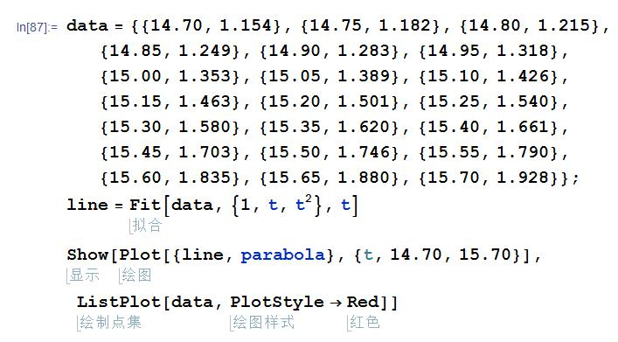

3、问题二中太阳方位角与时间三次拟合的 Mathematica 程序
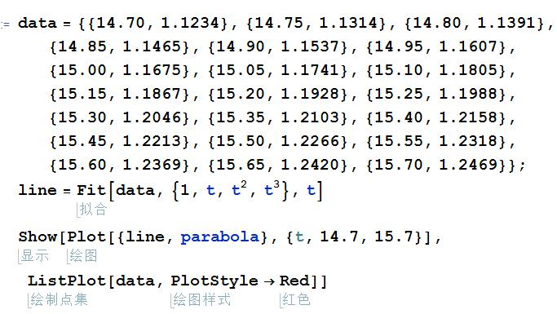

4、问题二中纬度求解的 C 语言程序
#include <stdio.h>

#include <stdlib.h>

#include <math.h>

#define PI 3.1415926

double lilunzhi(double t,double bt);

double shijizhi(double t);

double ercheng(double bt);

double erfen(double a,double b);

double lilunzhi(double t,double bt)

{

double a,b;

a=0.985*sin(PI*(-12.7078+t)/12);

b=cos(asin(0.175*sin(bt)+0.985*cos(bt)*cos(PI*(-12.7078+t)/12)));

return asin(a/b);

}

double shijizhi(double t)

{

return tan(-51.805+9.75431*t-0.603214*pow(t,2)+0.0125573*pow(t,3));

}

double ercheng(double bt)

{

double B[101],t,er;

int i;

for(t=14.7,i=0;i<101;t=t+0.01,i++)

{

B[i]=pow(shijizhi(t)-lilunzhi(t,bt),2);

}

for(er=0,i=0;i<101;i++)

er=er+B[i];

return er;

}

double erfen(double a,double b)

{

for(;b-a>0.01;)

{

ercheng((a+b)/2.0);

if(ercheng(a)>=ercheng(b))a=(a+b)/2.0;

else b=(a+b)/2.0;
}

return (a+b)/2.0;

}

int main()

{

double A[11],bt;

int i,a,b;

for(i=0,bt=0;i<10;bt=bt+PI/30,i++)

{

A[i]=ercheng(bt);

printf("%lf\n",A[i]);

}

for(a=0,b=1,i=1;i<10;i++)

{

if(A[a]+A[b]>A[i]+A[i+1])

{

a=i;b=i+1;

}

}

printf("%lf",erfen(a*PI/30,b*PI/30));

return 0;

}

5、问题三中附件 2 影长与时间二次拟合的 Mathematica 程序
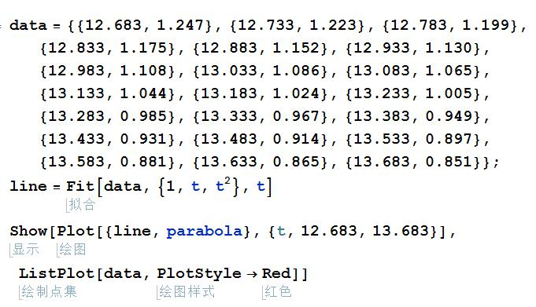

6、问题三中附件 2 太阳方位角与时间三次拟合的 Mathematica 程序
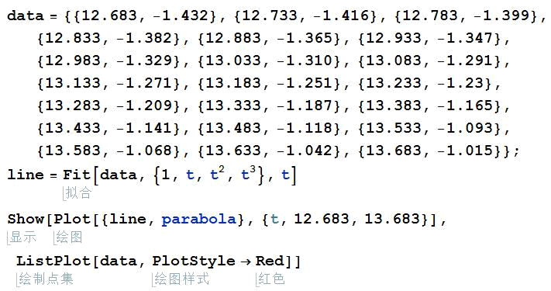

7、问题三中附件 2 日期与纬度的求解 C 语言程序

#include <stdio.h>

#include <stdlib.h>

#include <math.h>

#define PI 3.1415926

double lilunzhi(double t,double bt,int n);

double shijizhi(double t);

double ercheng(double bt,int n);

double erfen(double a,double b,int n);

double meitian(int n);

double lilunzhi(double t,double bt,int n)

{

double a,b,c;

c=asin(0.39795*cos(0.98563*(n-173)*PI/180));

a=cos(c)*sin(PI*(-15.178+t)/12);

b=cos(asin(sin(c)*sin(bt)+cos(c)*cos(bt)*cos(PI*(-15.178+t)/12)));

return asin(a/b);

}

double shijizhi(double t)

{

return -58.7124+13.702*t-1.11787*pow(t,2)+0.031*pow(t,3);

}

double ercheng(double bt,int n)

{

double B[101],t,er;

int i;
for(t=12.68,i=0;i<101;t=t+0.01,i++)

{

B[i]=pow(shijizhi(t)-lilunzhi(t,bt,n),2);

}

for(er=0,i=0;i<101;i++)

er=er+B[i];

return er;

}

double erfen(double a,double b,int n)

{

for(;b-a>0.01;)

{

if(ercheng(a,n)>=ercheng(b,n))a=(a+b)/2.0;

else b=(a+b)/2.0;

}

return (a+b)/2.0;

}

double meitian(int n)

{

double A[11],bt;

int i,a,b;

for(i=0,bt=0;i<10;bt=bt+PI/30,i++)

{

A[i]=ercheng(bt,n);

}

for(a=0,b=1,i=1;i<9;i++)

{

if(A[a]+A[b]>A[i]+A[i+1])

{

a=i;b=i+1;

}

}

//printf("%lf\n",erfen(a*PI/30,b*PI/30,n));

return erfen(a*PI/30,b*PI/30,n);

}

int main()

{

double A[365];

int i,n;

for(i=0;i<365;i++)A[i]=meitian(i+1);

for(i=1,n=0;i<365;i++)
{

printf("%d %fl %fl\n",i,A[i],ercheng(A[i],i+1)); if(ercheng(A[n],n+1)>ercheng(A[i],i+1))n=i;

}

printf("%d %fl %fl",n+1,A[n],ercheng(A[n],n+1)); return 0;

}

8、问题三中附件 3 影长与时间二次拟合的 Mathematica 程序
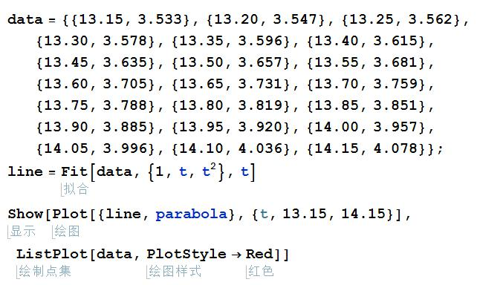

9、问题三中附件 3 太阳方位角与时间三次拟合的 Mathematica 程序
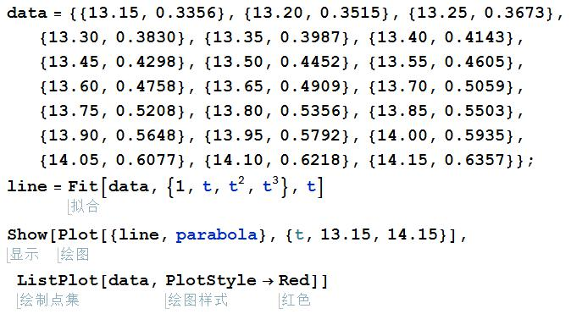

10、问题三中附件 3 日期与纬度的求解 C 语言程序

#include <stdio.h>

#include <stdlib.h>

#include <math.h>

#define PI 3.1415926
double lilunzhi(double t,double bt,int n);

double shijizhi(double t);

double ercheng(double bt,int n);

double erfen(double a,double b,int n);

double meitian(int n);

double lilunzhi(double t,double bt,int n)

{

double a,b,c;

c=asin(0.39795*cos(0.98563*(n-173)*PI/180));

a=cos(c)*sin(PI*(-12.737+t)/12);

b=cos(asin(sin(c)*sin(bt)+cos(c)*cos(bt)*cos(PI*(-12.737+t)/12)));

return asin(a/b);

}

double shijizhi(double t)

{

return 9.14329-2.78104*t+0.246066*pow(t,2)-0.00650286*pow(t,3);

}

double ercheng(double bt,int n)

{

double B[101],t,er;

int i;

for(t=13.15,i=0;i<101;t=t+0.01,i++)

{

B[i]=pow(shijizhi(t)-lilunzhi(t,bt,n),2);

}

for(er=0,i=0;i<101;i++)

er=er+B[i];

return er;

}

double erfen(double a,double b,int n)

{

for(;b-a>0.01;)

{

if(ercheng(a,n)>=ercheng(b,n))a=(a+b)/2.0;

else b=(a+b)/2.0;

}

return (a+b)/2.0;

}

double meitian(int n)
{

double A[10],bt;

int i,a,b;

for(i=0,bt=PI/30;i<116;bt=bt+PI/120,i++)

{

A[i]=ercheng(bt,n);

}

for(a=0,b=1,i=1;i<116;i++)

{

if(A[a]+A[b]>A[i]+A[i+1])

{

a=i;b=i+1;

}

}

//printf("%lf\n",erfen(a*PI/30,b*PI/30,n));

return erfen((a+4)*PI/120,(b+4)*PI/120,n);

}

int main()

{

double A[365];

int i,n;

for(i=0;i<365;i++)A[i]=meitian(i+1);

for(i=1,n=0;i<365;i++)

{

printf("%d %fl %fl\n",i,A[i],ercheng(A[i],i+1)); if(ercheng(A[n],n+1)>ercheng(A[i],i+1))n=i;

}

printf("%d %fl %fl",n+1,A[n],ercheng(A[n],n+1)); return 0;

}

11、问题四中影长与时间二次拟合的 Mathematica 程序
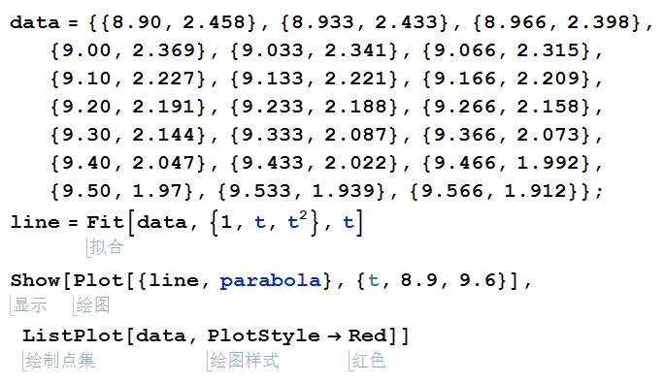
12、问题四中太阳方位角与时间三次拟合的 Mathematica 程序
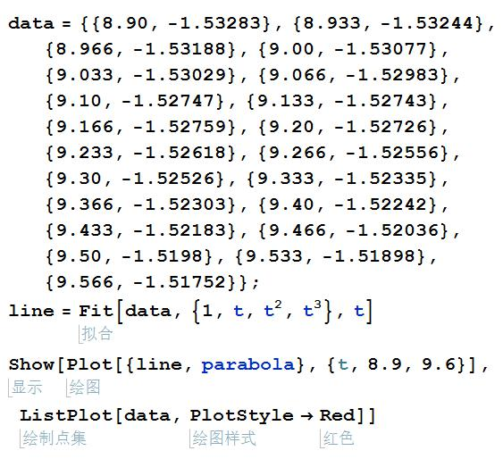

13、问题四中日期已知时纬度求解的 C 语言程序

#include <stdio.h>

#include <stdlib.h>

#include <math.h>

#define PI 3.1415926

double lilunzhi(double t,double bt);

double shijizhi(double t);

double ercheng(double bt);

double erfen(double a,double b);

double lilunzhi(double t,double bt)

{

double a,b;

a=0.9942*sin(PI*(-11.4912+t)/12);

b=cos(asin(-0.107963*sin(bt)+0.9942*cos(bt)*cos(PI*(-11.4912+t)/12))); return asin(a/b);

}

double shijizhi(double t)

{

return

tan(-24.5246+7.48884*t-0.815003*pow(t,2)+0.0296427*pow(t,3));

}
double ercheng(double bt)

{

double B[101],t,er;

int i;

for(t=8.9,i=0;i<67;t=t+0.01,i++)

{

B[i]=pow(shijizhi(t)-lilunzhi(t,bt),2);

}

for(er=0,i=0;i<67;i++)

er=er+B[i];

return er;

}

double erfen(double a,double b)

{

for(;b-a>0.01;)

{

ercheng((a+b)/2.0);

if(ercheng(a)>=ercheng(b))a=(a+b)/2.0;

else b=(a+b)/2;

}

return (a+b)/2;

}

int main()

{

double A[5],bt;

int i,a,b;

for(i=0,bt=0;i<5;bt=bt+PI/15,i++)

{

A[i]=ercheng(bt);

printf("%lf\n",A[i]);

}

for(a=0,b=1,i=1;i<5;i++)

{

if(A[a]+A[b]>A[i]+A[i+1])

{

a=i;b=i+1;

}

}

printf("%lf",erfen(a*PI/15,b*PI/15));

return 0;

}
14、问题 4 中日期未知的日期与纬度求解的 C 语言程序

#include <stdio.h>

#include <stdlib.h>

#include <math.h>

#define PI 3.1415926

double lilunzhi(double t,double bt,int n); double shijizhi(double t);

double ercheng(double bt,int n); double erfen(double a,double b,int n); double meitian(int n);

double lilunzhi(double t,double bt,int n)

{

double a,b,c;

c=asin(0.39795*cos(0.98563*(n-173)*PI/180));

a=cos(c)*sin(PI*(-11.4912+t)/12);

b=cos(asin(sin(c)*sin(bt)+cos(c)*cos(bt)*cos(PI*(-11.4912+t)/12)));

return asin(a/b);

}

double shijizhi(double t)

{

return -24.5246+7.48884*t-0.815003*pow(t,2)+0.0296427*pow(t,3);

}

double ercheng(double bt,int n)

{

double B[68],t,er;

int i;

for(t=8.9,i=0;i<67;t=t+0.01,i++)

{

B[i]=pow(shijizhi(t)-lilunzhi(t,bt,n),2);

}

for(er=0,i=0;i<67;i++)

er=er+B[i];

return er;

}

double erfen(double a,double b,int n)

{

for(;b-a>0.01;)

{

if(ercheng(a,n)>=ercheng(b,n))a=(a+b)/2.0; else b=(a+b)/2.0;

}

return (a+b)/2.0;

}

double meitian(int n)

{

double A[5],bt;

int i,a,b;

for(i=0,bt=PI/15;i<4;bt=bt+PI/15,i++)

{

A[i]=ercheng(bt,n);

}

for(a=0,b=1,i=1;i<4;i++)

{

if(A[a]+A[b]>A[i]+A[i+1])

{

a=i;b=i+1;

}

}

//printf("%lf\n",erfen(a*PI/30,b*PI/30,n));

return erfen((a+1)*PI/15,(b+1)*PI/15,n);

}

int main()

{

double A[365];

int i,n;

for(i=0;i<365;i++)A[i]=meitian(i+1);

for(i=1,n=0;i<365;i++)

{

printf("%d %fl %fl\n",i,A[i],ercheng(A[i],i+1)); if(ercheng(A[n],n+1)>ercheng(A[i],i+1))n=i;

}

printf("%d %fl %fl",n+1,A[n],ercheng(A[n],n+1));

return 0;

}

